بسمه تعالی

عریضه‌نویسی در پارلمان کانادا

لید
عریضه‌نویسی و یا تقاضای مردم از مجلس نمایندگان سازوکاری بوده است که پیش از این مشابه آن را در کشورهایی نظیر انگلستان و آمریکا مشاهده کرده بودیم. سنت مشارکت مردم در امر حکومت و انگیزه‌ی قوی حکومت برای پاسخگویی به مردم باعث شده است تا پدیده‌ی عریضه‌نویسی اینترنتی به یکی از روش‌های مألوف برای سیاسمتداران در حکومت‌های شفاف تبدیل شود. در ادامه‌ی این گزارش سازوکار مجلس عوام کانادا در عریضه‌نویسی را مورد بررسی قرار خواهیم داد.

مقدمه
برای ایجاد یک عریضه در سایت مجلس عوام کانادا لازم است تا شهروند کانادا باشید. بدین منظور مخاطب می‌تواند بعد از ثبت مشخصات خود، عریضه را بنویسد. اما عریضه‌ای که توسط شهروندان نوشته می‌شود برای ارائه در مجلس عوام نیاز به حمایت و پشتیبانی یکی از نمایندگان دارد. از این رو در حین فرآیند نوشتن یک عریضه از شهروندان خواسته می‌شود تا نماینده‌ی موردنظر خود را انتخاب کنند. در ادامه، عریضه به ایمیل نماینده فرستاده می‌شود و نماینده فرصت دارد تا ظرف سی روز ایمیل مربوط‌به عریضه را تأیید کند. اگر در این مهلت نماینده‌ به ایمیل پاسخ ندهد و یا آن را رد کند، این موضوع به ایجادکننده عریضه اطلاع داده شده و از او خواسته می‌شود تا نماینده‌ی دیگری را برای حمایت از عریضه‌ی خود برگزیند.

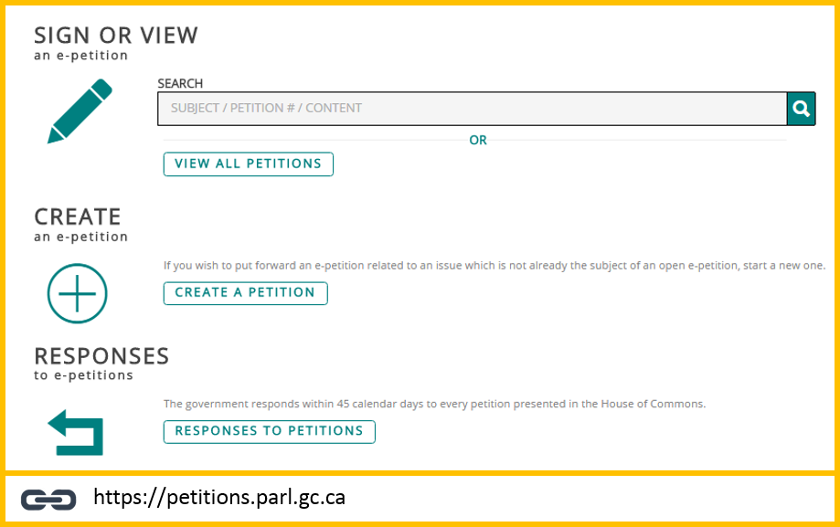
بعد از این که یک نماینده عریضه و یا درخواست یک شهروند را مورد حمایت قرار می‌دهد، آن عریضه به‌مدت صد و بیست روز بر روی سایت باقی می‌ماند تا بتواند در این مدت پانصد امضای معتبر را برای خود ثبت کند. اگر یک عریضه نتواند تعداد کافی امضا را به خود اختصاص دهد، گرچه برای طرح در مجلس انتخاب نمی‌شود اما هم‌چنان بر روی سایت قابل مشاهده خواهد بود. اما اگر تعداد کافی امضا جمع بشود، عریضه برای ارائه در مجلس می‌رود و دولت موظف است ظرف چهل و پنج روز نسبت به آن عریضه پاسخگو باشد.
برای مثال در عریضه‌ی زیر با اشاره به اهمیت دانشجویان و فارغ‌التحصیلان خارجی مقیم کانادا و تبیین نقش آن‌ها در اقتصاد این کشور، از طرف شهروندان و افراد مقیم کانادا از دولت خواسته است تا به دو خواسته‌ی آن‌ها توجه کند: یکی فرصت برابر آموزشی برای یادگیری زبان رسمی کشور و دیگری قوانین مشوق و حمایت‌کننده جهت ورود فارغ‌التحصیلان به بخش عمومی و کسب تجربه‌ی کاری. در ادامه این صفحه هم سایر اطلاعات عریضه نظیر نماینده حامی طرح، تاریخ آغاز و پایان عریضه و تعداد امضای بدست‌آورده به‌تفکیک منطقه آورده شده است.

سامانه‌های مشابه
- سامانه we the people
- سامانه عریضه‌نویسی پارلمان انگلستان

